

**Intergenerationeel werken**

Met ICT als gereedschap

**BIJLAGE**

Foto’s van de websites

**Opdrachtgever:** eSociety Instituut, Bert Mulder en Else Rose Kuiper

**Academie:** Sociale Professies

**Opleiding:** Sociale Pedagogische Hulpverlener (SPH)

**Studentnaam:** Bart van der Vet (07038100)

**Begeleider:**  Ties van der Meer (De Haagse Hogeschool)

**Beoordelaar:** Ties van der Meer (De Haagse Hogeschool)

Macintosh HD:Users:bartvdv:Downloads:xms_itm_p.download_file

**Inhoudsopgave:**

Geproduceerde website door onderzoeker Blz. 3

Geproduceerde website door testpersonen Blz. 9

**Korte inleiding:**

Dit document is gekoppeld aan de afstudeerscriptie van Bart van der Vet, junior onderzoeker bij het eSociety instituut. Afstudeerscriptie heeft als titel: “Intergenerationeel werken met ICT als gereedschap”.

Dit document heeft als doel om het overzicht te bewaren in de afstudeerscriptie.

**Geproduceerde websites door de onderzoeker**

***Oriëntatie fase***

*Moerwijk*

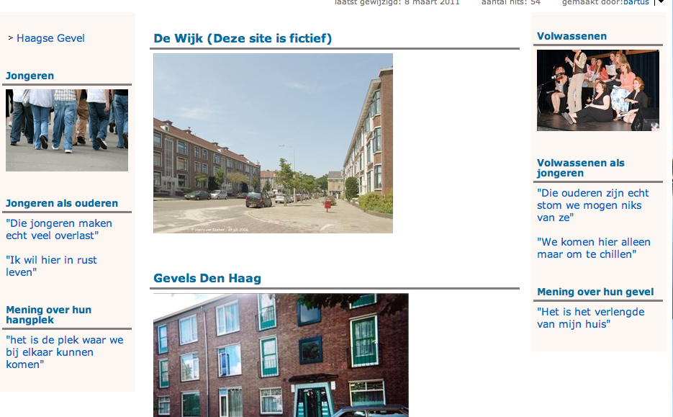

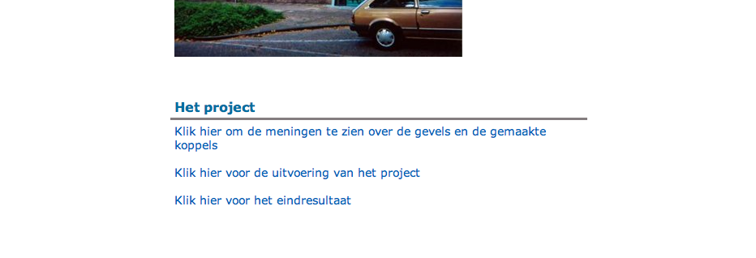

*Musselkanaal*

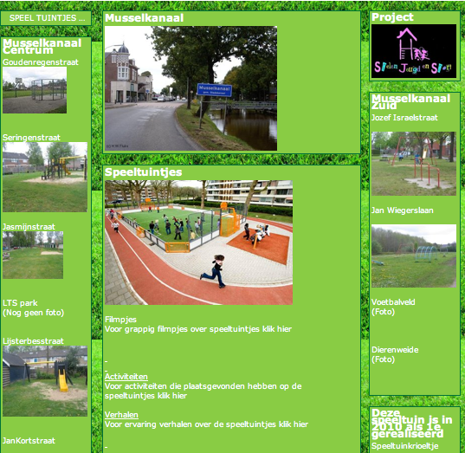

***Aftast fase/ planningsfase***

***Moerwijk***

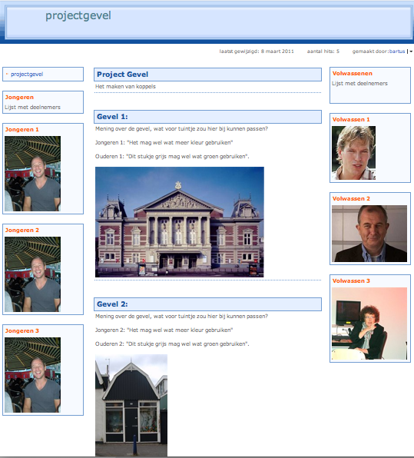

***Musselkanaal***

***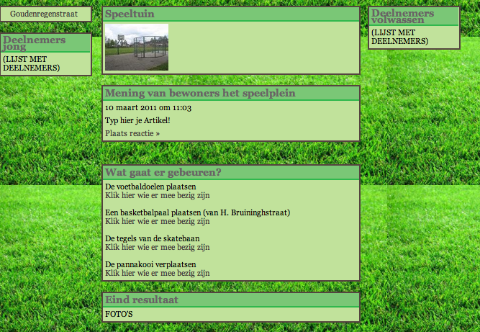***

***Uitvoerende fase***

***Moerwijk:***

***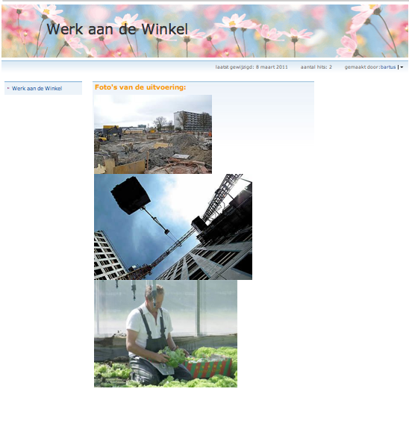***

***Musselkanaal (bovenste 2 kolommen in het midden)***

*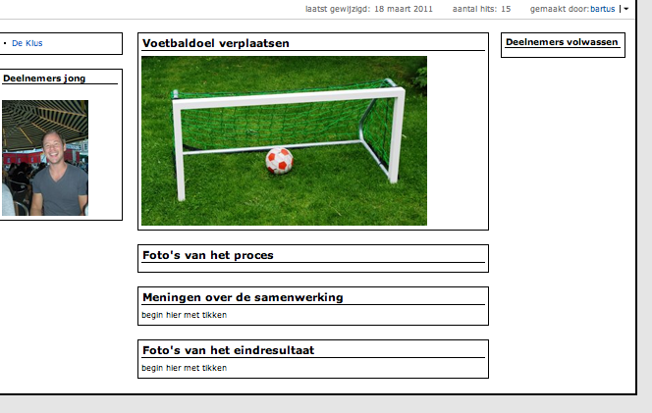*

***Eindfase***

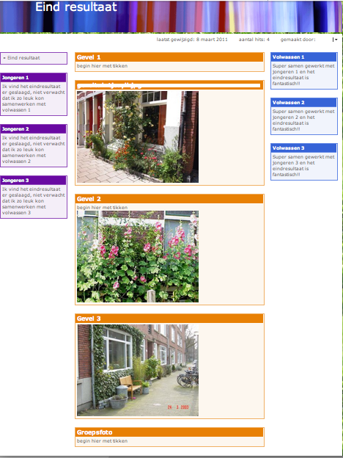

***Musselkanaal (onderste twee kolommen)***

**

**Geproduceerde websites door testpersonen**

**